重庆市生态环境局
关于印发《重庆市“三线一单”生态环境分区管控调整方案（2023年）》的通知
渝环规〔2024〕2号

各区县（自治县）人民政府，两江新区管委会、西部科学城重庆高新区管委会、万盛经开区管委会，市级有关部门，有关单位：

《重庆市“三线一单”生态环境分区管控调整方案（2023年）》已经市政府同意，现印发给你们，请遵照执行。
联系人：何清清；联系电话：88521840。

重庆市生态环境局
2024年3月19日
（此件公开发布）

重庆市“三线一单”

生态环境分区管控调整方案（2023年）

实施“三线一单”（生态保护红线、环境质量底线、资源利用上线和生态环境准入清单）生态环境分区管控制度，是新时代贯彻落实习近平生态文明思想、深入打好污染防治攻坚战、加强生态环境源头防控的重要举措。为推动实现生态环境分区域差异化精准管控，结合“十四五”相关规划要求，实施我市“三线一单”生态环境分区管控成果调整，落实主体功能区战略，衔接国土空间规划和用途管制，建立与高水平保护和高质量发展相适应的“三线一单”生态环境分区管控体系。

一、调整原则
（一）坚持底线约束。坚持生态功能不降低、环境质量不下降、资源环境承载能力不突破的底线，落实生态环境分区管控硬约束。
（二）强化空间管控。落实“十四五”生态环境管理目标，衔接国土空间规划和用途管制，强化生态保护红线、环境质量底线、资源利用上线的生态环境分区管控。
（三）突出分类准入。聚焦生态环境特征、目标和问题，从空间布局约束、污染物排放管控、环境风险防控、资源利用效率等维度，差异化调整生态环境准入清单。

二、调整结果

（一）环境管控单元调整结果。
依据生态保护红线、环境质量底线、资源利用上线等调整情况，结合全市经济社会发展和生态环境保护实际，调整优先保护、重点管控、一般管控三类环境管控单元，分区分类实施精细化管控。优先保护单元突出系统性保护，保持空间格局基本稳定，部分单元对生态保护红线予以整合；重点管控单元突出精细化管理，空间格局与环境治理格局相匹配，部分单元根据产业园区和城镇开发边界进行细分；一般管控单元保持基本稳定，为经济社会发展和生态环境保护预留空间。
调整后，全市国土空间按优先保护、重点管控、一般管控三大类划分为818个环境管控单元。其中，优先保护单元392个，面积占比37.4%；重点管控单元305个，面积占比17.3%；一般管控单元121个，面积占比45.3%。
主城都市区、渝东北三峡库区城镇群、渝东南武陵山区城镇群优先保护单元面积占比分别为21.3%、44.7%、48.3%，重点管控单元面积占比分别为39.4%、6.8%、3.1%，一般管控单元面积占比分别为39.3%、48.5%、48.6%。
（二）生态环境准入清单调整结果。
生态环境准入清单保持一定的延续性，维持“市级总体管控要求—区县总体管控要求—单元管控要求”三个层级框架，坚持目标和问题导向，以区域生态环境质量改善目标为核心，实施差异化管理。主城都市区梯次推动中心城区和主城新区功能互补及同城化发展，强化污染物排放控制和环境风险防控；渝东北三峡库区城镇群突出秦巴山区、三峡库区生态涵养和生物多样性保护，强化水土流失和农业农村污染治理；渝东南武陵山区城镇群突出武陵山区生物多样性维护和生态修复，加强石漠化治理和重金属污染防控。
各区县（自治县）人民政府、两江新区管委会、西部科学城重庆高新区管委会、万盛经开区管委会、市级有关部门要严格按照《重庆市人民政府关于落实生态保护红线、环境质量底线、资源利用上线制定生态环境准入清单实施生态环境分区管控的实施意见》（渝府发〔2020〕11号）和本次生态环境分区管控调整结果，深入实施“三线一单”生态环境分区管控制度，将生态环境分区管控成果充分应用在服务国家和我市重大发展战略实施的全过程，应用在治水、治气、治土、治废、治塑、治山、治岸、治城、治乡等生态环境治理的各方面，应用在政策制定、规划编制、产业布局、工业园区管理、用地审批、项目建设等重要领域，发挥生态环境分区管控的底线约束和决策支持作用，保障我市经济社会绿色低碳高质量发展。

附件：1．重庆市环境管控单元调整结果分布图（2023年）
2．重庆市环境管控单元调整结果统计表（2023年）
3．重庆市生态环境准入清单市级总体管控要求（2023年）

附件1
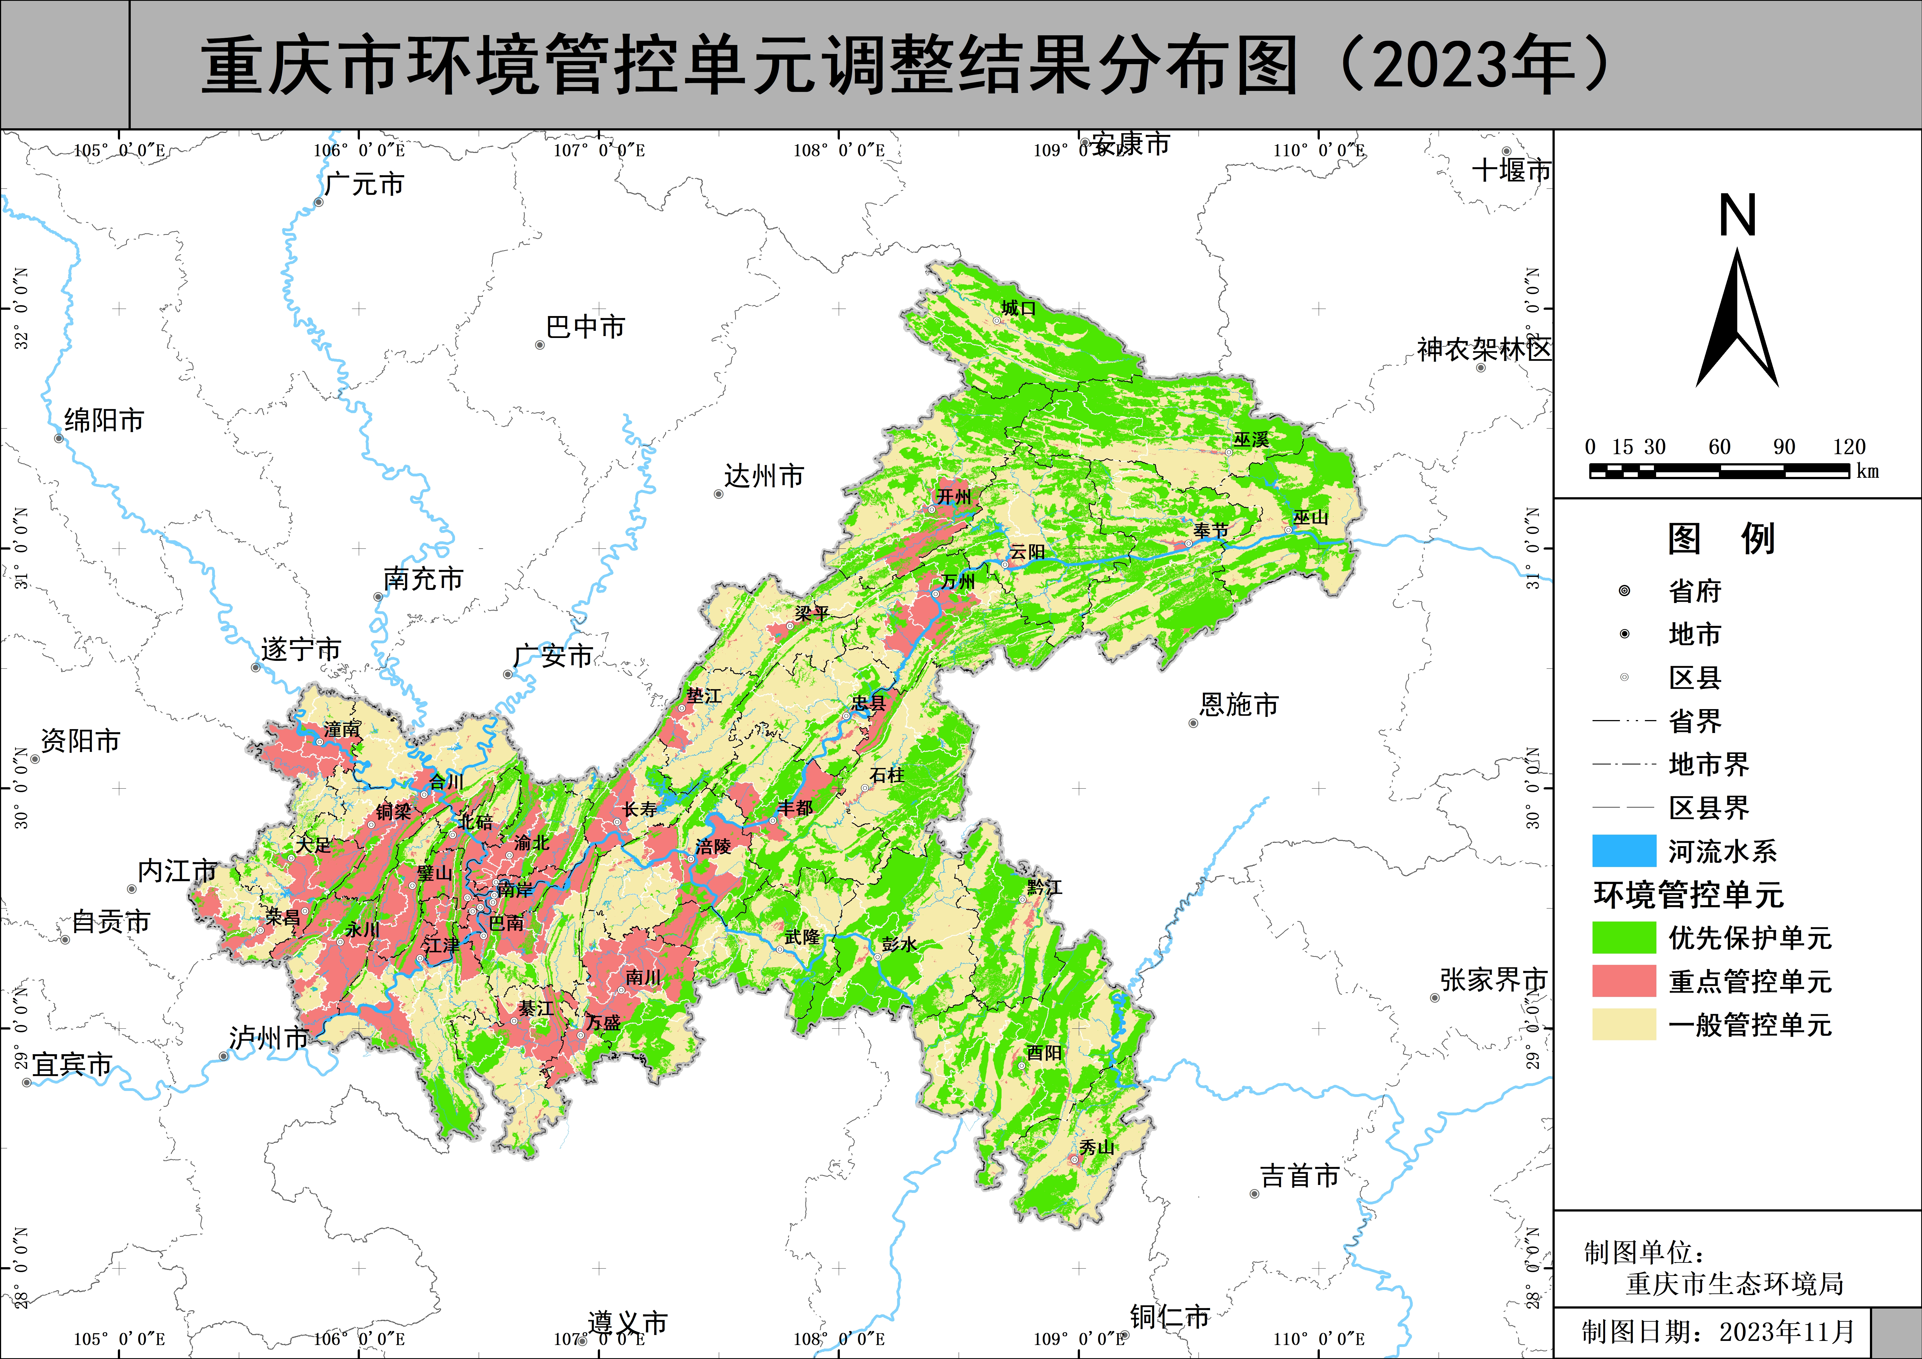

附件2

重庆市环境管控单元调整结果统计表
（2023年）

序号 | 区 县 | 优先保护单元 |  | 重点管控单元 |  | 一般管控单元
 |  | 个数 | 面积占比  （%） | 个数 | 面积占比  （%） | 个数 | 面积占比  （%）
1 | 万州区 | 13 | 42.3 | 13 | 19.2 | 7 | 38.5
2 | 涪陵区 | 15 | 18.2 | 10 | 29.0 | 7 | 52.8
3 | 渝中区 | 1 | 2.7 | 1 | 97.3 | 0 | 0.0
4 | 大渡口区 | 4 | 18.1 | 4 | 81.9 | 0 | 0.0
5 | 江北区 | 7 | 16.1 | 10 | 83.9 | 0 | 0.0
6 | 沙坪坝区 | 8 | 29.2 | 7 | 70.8 | 0 | 0.0
7 | 九龙坡区 | 10 | 19.6 | 6 | 80.4 | 0 | 0.0
8 | 南岸区 | 7 | 24.1 | 5 | 75.9 | 0 | 0.0
9 | 北碚区 | 9 | 31.0 | 9 | 36.0 | 3 | 33.0
10 | 綦江区 | 11 | 21.1 | 10 | 25.3 | 5 | 53.6
11 | 大足区（含双桥经开区） | 11 | 17.4 | 9 | 46.0 | 4 | 36.6
12 | 渝北区 | 9 | 35.0 | 15 | 50.8 | 2 | 14.2
13 | 巴南区 | 8 | 20.7 | 10 | 38.2 | 2 | 41.1
14 | 黔江区 | 12 | 53.7 | 4 | 1.8 | 2 | 44.5
15 | 长寿区 | 6 | 30.2 | 16 | 32.4 | 3 | 37.4
16 | 江津区 | 16 | 29.4 | 13 | 23.0 | 7 | 47.6
17 | 合川区 | 8 | 9.7 | 14 | 14.8 | 6 | 75.5
18 | 永川区 | 9 | 18.4 | 11 | 64.2 | 2 | 17.4
19 | 南川区 | 15 | 27.2 | 10 | 48.7 | 4 | 24.1
20 | 璧山区 | 10 | 24.9 | 10 | 59.1 | 1 | 16.0
21 | 铜梁区 | 8 | 15.7 | 6 | 48.5 | 3 | 35.8
22 | 潼南区 | 7 | 5.1 | 10 | 48.1 | 4 | 46.8
23 | 荣昌区 | 6 | 13.2 | 9 | 33.5 | 6 | 53.3
24 | 开州区 | 13 | 46.6 | 10 | 13.7 | 3 | 39.7
25 | 梁平区 | 9 | 19.9 | 4 | 6.5 | 5 | 73.6
26 | 武隆区 | 16 | 42.0 | 7 | 8.3 | 5 | 49.7
27 | 万盛经开区 | 7 | 26.3 | 7 | 50.4 | 2 | 23.3
28 | 城口县 | 7 | 68.2 | 6 | 0.4 | 3 | 31.4
29 | 丰都县 | 14 | 35.7 | 9 | 18.3 | 3 | 46.0
30 | 垫江县 | 10 | 17.9 | 7 | 16.0 | 1 | 66.1
31 | 忠 县 | 14 | 17.9 | 5 | 2.1 | 5 | 80.0
32 | 云阳县 | 14 | 43.3 | 3 | 1.3 | 3 | 55.4
33 | 奉节县 | 11 | 51.5 | 6 | 1.5 | 3 | 47.0
34 | 巫山县 | 13 | 50.7 | 3 | 0.9 | 2 | 48.4
35 | 巫溪县 | 10 | 58.4 | 4 | 0.5 | 3 | 41.1
36 | 石柱县 | 11 | 44.3 | 5 | 7.2 | 3 | 48.5
37 | 秀山县 | 9 | 40.3 | 6 | 1.8 | 2 | 57.9
38 | 酉阳县 | 14 | 50.9 | 7 | 0.8 | 5 | 48.3
39 | 彭水县 | 10 | 54.6 | 4 | 0.8 | 5 | 44.6
全市合计 |  | 392 | 37.4 | 305 | 17.3 | 121 | 45.3
注：1．全市环境管控单元总数为818个。
2．区县顺序按照行政区代码排序。
附件3
重庆市生态环境准入清单市级总体管控要求
（2023年）
表1 优先保护单元市级总体管控要求表
类 别 | 管控类型 | 管 控 要 求
饮用水水源地保护区 | 空间布局约束 | 严格执行《中华人民共和国水污染防治法》《重庆市水污染防治条例》等法律法规及规范性文件要求。
自然保护区 | 空间布局约束 | 严格执行《中华人民共和国自然保护区条例》等法律法规及规范性文件要求。
森林公园 | 空间布局约束 | 严格执行《中华人民共和国森林法》《国家级自然公园管理办法（试行）》等法律法规及规范性文件要求。
湿地公园 | 空间布局约束 | 严格执行《中华人民共和国湿地保护法》《国家级自然公园管理办法（试行）》《国家湿地公园管理办法》《重庆市湿地保护条例》等法律法规及规范性文件要求。
地质公园 | 空间布局约束 | 严格执行《国家级自然公园管理办法（试行）》等地质公园相关规范性文件要求。
生态保护红线 | 空间布局约束 | 严格执行《关于在国土空间规划中统筹划定落实三条控制线的指导意见》《关于加强生态保护红线管理的通知（试行）》《关于加强生态保护红线实施管理的通知》等法律法规及规范性文件要求。
风景名胜区 | 空间布局约束 | 严格执行《风景名胜区条例》《重庆市风景名胜区条例》等法律法规及规范性文件要求。
一般生态空间（水源涵养功能区、水土保持功能区、生物多样性维护功能区、水土流失敏感区、石漠化敏感区） | 空间布局约束 | 严格控制开发建设活动范围和强度，落实生态修复相关要求，确保生态系统结构稳定和生态功能不退化。
*法律法规和规范性文件有新要求的，具体管控要求依照新规定执行。
表2 重点管控单元市级总体管控要求表
管控类型 | 管 控 要 求
空间布局约束 | 第一条 深入贯彻习近平生态文明思想，筑牢长江上游重要生态屏障，推动优势区域重点发展、生态功能区重点保护、城乡融合发展，优化重点区域、流域、产业的空间布局。
 | 第二条 禁止在长江干支流、重要湖泊岸线一公里范围内新建、扩建化工园区和化工项目。禁止在长江干流岸线三公里范围内和重要支流岸线一公里范围内新建、改建、扩建尾矿库、冶炼渣库、磷石膏库，以提升安全、生态环境保护水平为目的的改建除外。禁止在长江、嘉陵江、乌江岸线一公里范围内布局新建重化工、纸浆制造、印染等存在环境风险的项目。
 | 第三条 禁止在合规园区外新建、扩建钢铁、石化、化工、焦化、建材、有色、制浆造纸等高污染项目（高污染项目严格按照《环境保护综合名录》“高污染”产品名录执行）。禁止新建、扩建不符合国家石化、现代煤化工等产业布局规划的项目。新建、改建、扩建“两高”项目须符合生态环境保护法律法规和相关法定规划，满足重点污染物排放总量控制、碳排放达峰目标、生态环境准入清单、相关规划环评和相应行业建设项目环境准入条件、环评文件审批原则要求。
 | 第四条 严把项目准入关口，对不符合要求的高耗能、高排放、低水平项目坚决不予准入。除在安全或者产业布局等方面有特殊要求的项目外，新建有污染物排放的工业项目应当进入工业集聚区。新建化工项目应当进入全市统一布局的化工产业集聚区。鼓励现有工业项目、化工项目分别搬入工业集聚区、化工产业集聚区。
 | 第五条 新建、扩建有色金属冶炼、电镀、铅蓄电池等企业应布设在依法合规设立并经过规划环评的产业园区。
 | 第六条 涉及环境防护距离的工业企业或项目应通过选址或调整布局原则上将环境防护距离控制在园区边界或用地红线内，提前合理规划项目地块布置、预防环境风险。
 | 第七条 有效规范空间开发秩序，合理控制空间开发强度，切实将各类开发活动限制在资源环境承载能力之内，为构建高效协调可持续的国土空间开发格局奠定坚实基础。
污染物排放管控 | 第八条 新建石化、煤化工、燃煤发电（含热电）、钢铁、有色金属冶炼、制浆造纸行业依据区域环境质量改善目标，制定配套区域污染物削减方案，采取有效的污染物区域削减措施，腾出足够的环境容量。严格按照国家及我市有关规定，对钢铁、水泥熟料、平板玻璃、电解铝等行业新建、扩建项目实行产能等量或减量置换。国家或地方已出台超低排放要求的“两高”行业建设项目应满足超低排放要求。加强水泥和平板玻璃行业差别化管理，新改扩建项目严格落实相关产业政策要求，满足能效标杆水平、环保绩效A级指标要求。
 | 第九条 严格落实国家及我市大气污染防控相关要求，对大气环境质量未达标地区，新建、改扩建项目实施更严格的污染物排放总量控制要求。严格落实区域削减要求，所在区域、流域控制单元环境质量未达到国家或者地方环境质量标准的，建设项目需提出有效的区域削减方案，主要污染物实行区域倍量削减。
 | 第十条 在重点行业（石化、化工、工业涂装、包装印刷、油品储运销等）推进挥发性有机物综合治理，推动低挥发性有机物原辅材料和产品源头替代，推广使用低挥发性有机物含量产品，推动纳入政府绿色采购名录。有条件的工业集聚区建设集中喷涂工程中心，配备高效治污设施，替代企业独立喷涂工序，对涉及喷漆、喷粉、印刷等废气进行集中处理。
 | 第十一条 工业集聚区应当按照有关规定配套建设相应的污水集中处理设施，安装自动监测设备，工业集聚区内的企业向污水集中处理设施排放工业废水的，应当按照国家有关规定进行预处理，达到集中处理设施处理工艺要求后方可排放。
 | 第十二条 推进乡镇生活污水处理设施达标改造。新建城市生活污水处理厂全部按照一级A标及以上排放标准设计、施工、验收，建制乡镇生活污水处理设施出水水质不得低于一级B标排放标准；对现有截留制排水管网实施雨污分流改造，针对无法彻底雨污分流的老城区，尊重现实合理保留截留制区域，合理提高截留倍数；对新建的排水管网，全部按照雨污分流模式实施建设。
 | 第十三条 新、改、扩建重点行业〔重有色金属矿采选业（铜、铅锌、镍钴、锡、锑和汞矿采选）、重有色金属冶炼业（铜、铅锌、镍钴、锡、锑和汞冶炼）、铅蓄电池制造业、皮革鞣制加工业、化学原料及化学制品制造业（电石法聚氯乙烯制造、铬盐制造、以工业固废为原料的锌无机化合物工业等）、电镀行业〕重点重金属污染物排放执行“等量替代”原则。
污染物排放管控 | 第十四条 固体废物污染环境防治坚持减量化、资源化和无害化的原则。产生工业固体废物的单位应当建立健全工业固体废物产生、收集、贮存、运输、利用、处置全过程的污染环境防治责任制度，建立工业固体废物管理台账。
 | 第十五条 建设分类投放、分类收集、分类运输、分类处理的生活垃圾处理系统。合理布局生活垃圾分类收集站点，完善分类运输系统，加快补齐分类收集转运设施能力短板。强化“无废城市”制度、技术、市场、监管、全民行动“五大体系”建设，推进城市固体废物精细化管理。
环境风险防控 | 第十六条 深入开展行政区域、重点流域、重点饮用水源、化工园区等突发环境事件风险评估，建立区域突发环境事件风险评估数据信息获取与动态更新机制。落实企业突发环境事件风险评估制度，推进突发环境事件风险分类分级管理，严格监管重大突发环境事件风险企业。
 | 第十七条 强化化工园区涉水突发环境事件四级环境风险防范体系建设。持续推进重点化工园区（化工集中区）建设有毒有害气体监测预警体系和水质生物毒性预警体系。
资源利用效率 | 第十八条 实施能源领域碳达峰碳中和行动，科学有序推动能源生产消费方式绿色低碳变革。实施可再生能源替代，减少化石能源消费。加强产业布局和能耗“双控”政策衔接，促进重点用能领域用能结构优化和能效提升。
 | 第十九条 鼓励企业对标能耗限额标准先进值或国际先进水平，加快主要产品工艺升级与绿色化改造，推动工业窑炉、锅炉、电机、压缩机、泵、变压器等重点用能设备系统节能改造。推动现有企业、园区生产过程清洁化转型，精准提升市场主体绿色低碳水平，引导绿色园区低碳发展。
 | 第二十条 新建、扩建“两高”项目应采用先进适用的工艺技术和装备，单位产品物耗、能耗、水耗等达到清洁生产先进水平。
 | 第二十一条 推进企业内部工业用水循环利用、园区内企业间用水系统集成优化。开展火电、石化、有色金属、造纸、印染等高耗水行业工业废水循环利用示范。根据区域水资源禀赋和行业特点，结合用水总量控制措施，引导区域工业布局和产业结构调整，大力推广工业水循环利用，加快淘汰落后用水工艺和技术。
 | 第二十二条 加快推进节水配套设施建设，加强再生水、雨水等非常规水多元、梯级和安全利用，逐年提高非常规水利用比例。结合现有污水处理设施提标升级扩能改造，系统规划城镇污水再生利用设施。

表3 一般管控单元市级总体管控要求表

管控类型 | 管 控 要 求
空间布局约束 | 第一条 深入实施农村“厕所革命”，推进农村生活垃圾治理和农村生活污水治理，基本消除较大面积农村黑臭水体，整治提升农村人居环境。
污染物排放管控 | 第二条 加强畜禽粪污资源化利用，加快推动长江沿线畜禽规模化养殖场粪污处理配套设施装备提档升级，推进畜禽养殖户粪污处理设施装备配套，推行畜禽粪肥低成本、机械化、就地就近还田，推进水产养殖尾水治理，强化水产养殖投入品使用管理。

抄送：生态环境部环境影响评价与排放管理司。
重庆市生态环境局办公室 2024年3月19日印发

